Pressemitteilung
November 2022
eyrise auf dem Heinze Klimafestival:
Wie Flüssigkristall-Sonnenschutzgläser zu einer klimaschützenden Bauwende beitragen können
Als einer von 74 Kompetenzpartnern zeigt eyrise B. V. (www.eyrise.com) auf dem Heinze Klimafestival vom 2. bis 4. November 2022 in den Alte Schmiedehallen in Düsseldorf, wie die Ausstattung von Gebäuden mit dem auf Flüssigkristallen basierenden eyrise® Glassystem zur Einsparung von Ressourcen sowie zur Steigerung des Wohlbefindens ihrer Nutzer beitragen kann.
eyrise ist eine Tochter des Marktführers für Flüssigkristalle Merck KGaA, Darmstadt. eyrise® s350 dynamische Sonnenschutzgläser für Fassaden basieren auf einer Mischung aus Flüssigkristallen und Farbmolekülen wie sie auch bei TV-Geräten, Computermonitoren oder Mobiltelefondisplays zum Einsatz kommen. Sie lassen sich in Sekundenschnelle von hell nach dunkel und umgekehrt schalten, um die Licht- und Wärmedurchlässigkeit an wechselnde Witterungsbedingungen anzupassen. Dies sorgt für ein angenehmes Raumklima, die Intensität des einfallenden Lichts wird reguliert und der freie Blick nach draußen bleibt erhalten. Da sich Innenräume dank der schnellen Reaktionszeit weniger aufheizen, leistet eyrise® s350 einen direkten Beitrag zur Emissionsreduktion durch den verringerten Bedarf an Klimatisierung. Da sich die einfallende Licht- und Wärmemenge so präzise steuern lässt, kann der Strombedarf für Klimatisierung und Beleuchtung um 10 bis 20 Prozent sinken.
Dank ihrer vorteilhaften Eigenschaften können diese Gläser dazu beitragen, bei Green Building Standards (z. B. SNBS, DNGB in Deutschland, LEED, Well, HQI und Estidama) in unterschiedlichen Bereichen Punkte zu sammeln und so die wirtschaftliche und ökologische Wertschöpfung voranzutreiben. Green-Building-Zertifizierungen bedeuten Aufmerksamkeit und Wettbewerbsvorteile für Gebäude, die höhere Standards hinsichtlich Umweltverträglichkeit und Engagement für die Gesellschaft erfüllen.
Das erstmals stattfindende Heinze Klimafestival widmet sich der Frage, wie eine nachhaltige Wende hin zur Klimaneutralität im Bausektor erreicht werden kann. Zu dieser innovativen Veranstaltung hat die Heinze GmbH alle am Bau beteiligten Gruppen eingeladen, um handfeste Lösungen zu diskutieren, zu erarbeiten und anzustoßen. Initiativ-Partner sind unter anderem: Architects for Future, Bundesarchitektenkammer, DGNB, Institut Bauen und Umwelt e.V., BDA, BIngK. BDB, VBI, Bundesverband Deutscher Baustoff-Fachhandel e.V.

Über eyrise®
eyrise B.V. ist ein verbundenes Unternehmen der Merck KGaA, Darmstadt.
eyrise® Sonnenschutzgläser verwenden die von Merck entwickelte fortschrittliche licrivision® Flüssigkristalltechnologie. Sie ermöglichen intelligente, transparente Fenster, die sich zum sofortigen Schutz vor Sonneneinstrahlung abdunkeln lassen, ohne das natürliche Tageslicht zu beeinträchtigen. So bieten die Fenster Lightwellness – visuellen Komfort, Wärmeregulation und Farbneutralität – auf Knopfdruck und tragen zugleich dazu bei, den Energieverbrauch zu senken.
Architekten und Gebäudedesigner auf der ganzen Welt verwenden eyrise®, um maßgeschneiderte Glasstrukturen und Fassaden in einer großen Vielfalt von Formen, Größen und Farben zu schaffen. Zu den aktuellen Projekten gehören der Hauptsitz der British Academy of Film and Television Arts (BAFTA) in London, das Museum "Forum Wissen" der Universität Göttingen, das Bürogebäude MK3 von Argenta für den Kunden Amazon in München, das umfassende Sanierungsprojekt Müllerstasse Zürich von Swiss Prime Sites für Google Schweiz sowie die vom Pionier der modernen Architektur, Oscar Niemeyer, entworfene Techne Sphere in Leipzig.
Merck, licrivision und eyrise sind eingetragene Warenzeichen der Merck KGaA, Darmstadt/Deutschland, oder einer ihrer Konzerngesellschaften.
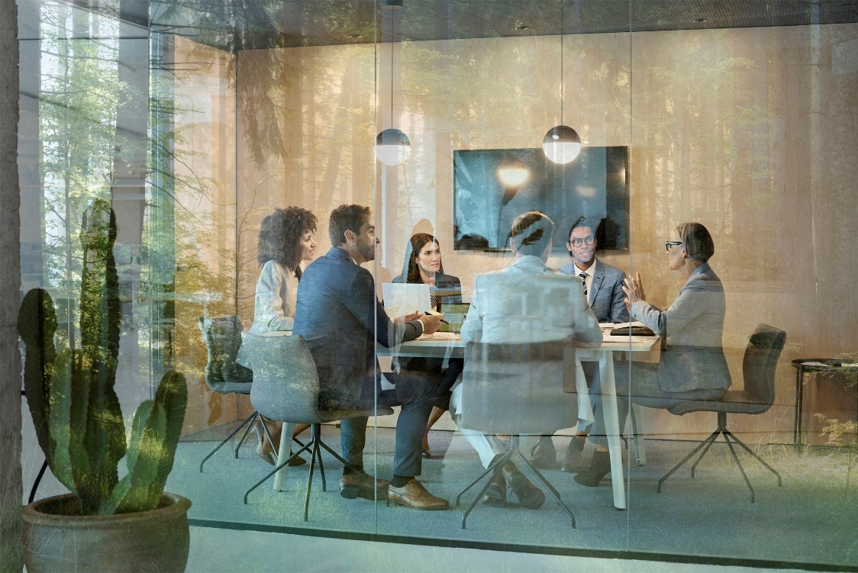
Auf dem Heinze Klimafestival zeigt eyrise B.V., wie die Ausstattung von Gebäuden mit dem auf Flüssigkristallen basierenden eyrise® Glassystem zur Einsparung von Ressourcen sowie zur Steigerung des Wohlbefindens ihrer Nutzer beitragen kann.
Bild: eyrise

Weitere Informationen und Belegexemplare:
Barbara Welsch
Konsens PR GmbH & Co. KG
Im Kühlen Grund 10
D-64823 Groß-Umstadt
+49 (0)60 78/93 63 14
mail@konsens.de

